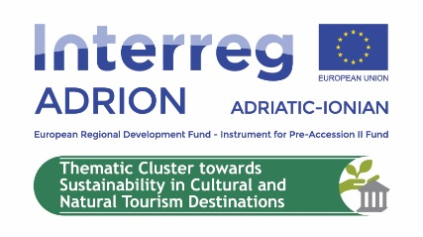
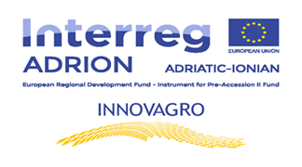

Χανιά 05/10/2020
H 2^{η} Συνάντηση του Θεματικού Cluster No3: “Περί της βιωσιμότητας των αειφόρων πολιτιστικών και φυσικών τουριστικών προορισμών” οργανώθηκε με επιτυχία από την Περιφέρεια Κρήτης στα Χανιά στις 2 & 3 Οκτωβρίου
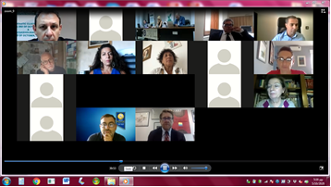
H 2η Συνάντηση Εργασίας του Θεματικού Cluster No3: “Περί της βιωσιμότητας των αειφόρων πολιτιστικών και φυσικών τουριστικών προορισμών” οργανώθηκε με απόλυτη επιτυχία από την Περιφέρεια Κρήτης, ως εταίρου του έργου INNOVAGRO το οποίο συμμετέχει σε αυτό το Θεματικό Cluster, στα Χανιά στις 2 & 3 Οκτωβρίου 2020, στο πλαίσιο των δράσεων κεφαλαιοποίησης του ευρωπαϊκού προγράμματος Adrion.
Η εκδήλωση έλαβε χώρα στις εγκαταστάσεις του Μεσογειακού Αγρονομικού Ινστιτούτου Χανίων με υβριδικό τρόπο (δια ζώσης και διαδικτυακά παραλλήλως) συνοδευόμενη με μια κοινή συνάντηση ενδιαφερομένων φορέων.
Ο κύριος σκοπός του συγκεκριμένου θεματικού Cluster, το οποίο ιδρύθηκε από τα εταιρικά σχήματα 7 Adrion έργων, είναι η προώθηση των μεταξύ τους συνεργειών και η αύξηση της μεταφερσιμότητας των αποτελεσμάτων τους, πέρα από το στενό εταιρικό σχήμα του κάθε έργου, στο πεδίο του αειφόρου τουρισμού.
Κατά την διάρκεια της 2^{ης} Συνάντησης του Θεματικού Cluster διεξήχθη μια πολύ γόνιμη και παραγωγική συζήτηση γύρω από τους κύριους σκοπούς και δράσεις του συγκεκριμένου Θεματικού Cluster, με την συμμετοχή περισσότερων των 20 εκπροσώπων από τα 7 εταιρικά σχήματα που εμπλέκονται σε αυτό το Cluster.
Η εκδήλωση συνοδεύτηκε επίσης με μια ανοικτή κοινή συνάντηση με πάνω από 40 ενδιαφερόμενους φορείς, οι οποίοι εξέφρασαν το έντονο ενδιαφέρον τους να ενημερωθούν για τους κύριους σκοπούς και δράσεις του Θεματικού Cluster και να συμμετάσχουν στις υπό σχεδίαση δράσεις κεφαλαιοποίησης.
Τέλος, την 2^{η} ημέρα τα μέλη του Cluster σχεδίασαν πιο αναλυτικά το περιεχόμενο των κύριων παραδοτέων του Θεματικού Cluster με βάση την ανατροφοδότηση που έλαβαν κατά την διάρκεια της κοινής συνάντησης των ενδιαφερομένων φορέων.

